中共浙江省委党的群众路线教育实践活动
领导小组文件

浙群组发〔2014〕25号

转发中央党的群众路线教育实践活动领导小组
《关于加强和改进教育实践活动督导工作
的通知》的通知

各市、县（市、区）、省直属各单位教育实践活动领导小组，省委各督导组：
现将中央党的群众路线教育实践活动领导小组《关于加强和改进教育实践活动督导工作的通知》（群组发〔2014〕13号）转发给你们，请结合实际认真贯彻落实。

中共浙江省委党的群众路线
教育实践活动领导小组
2014年5月30日

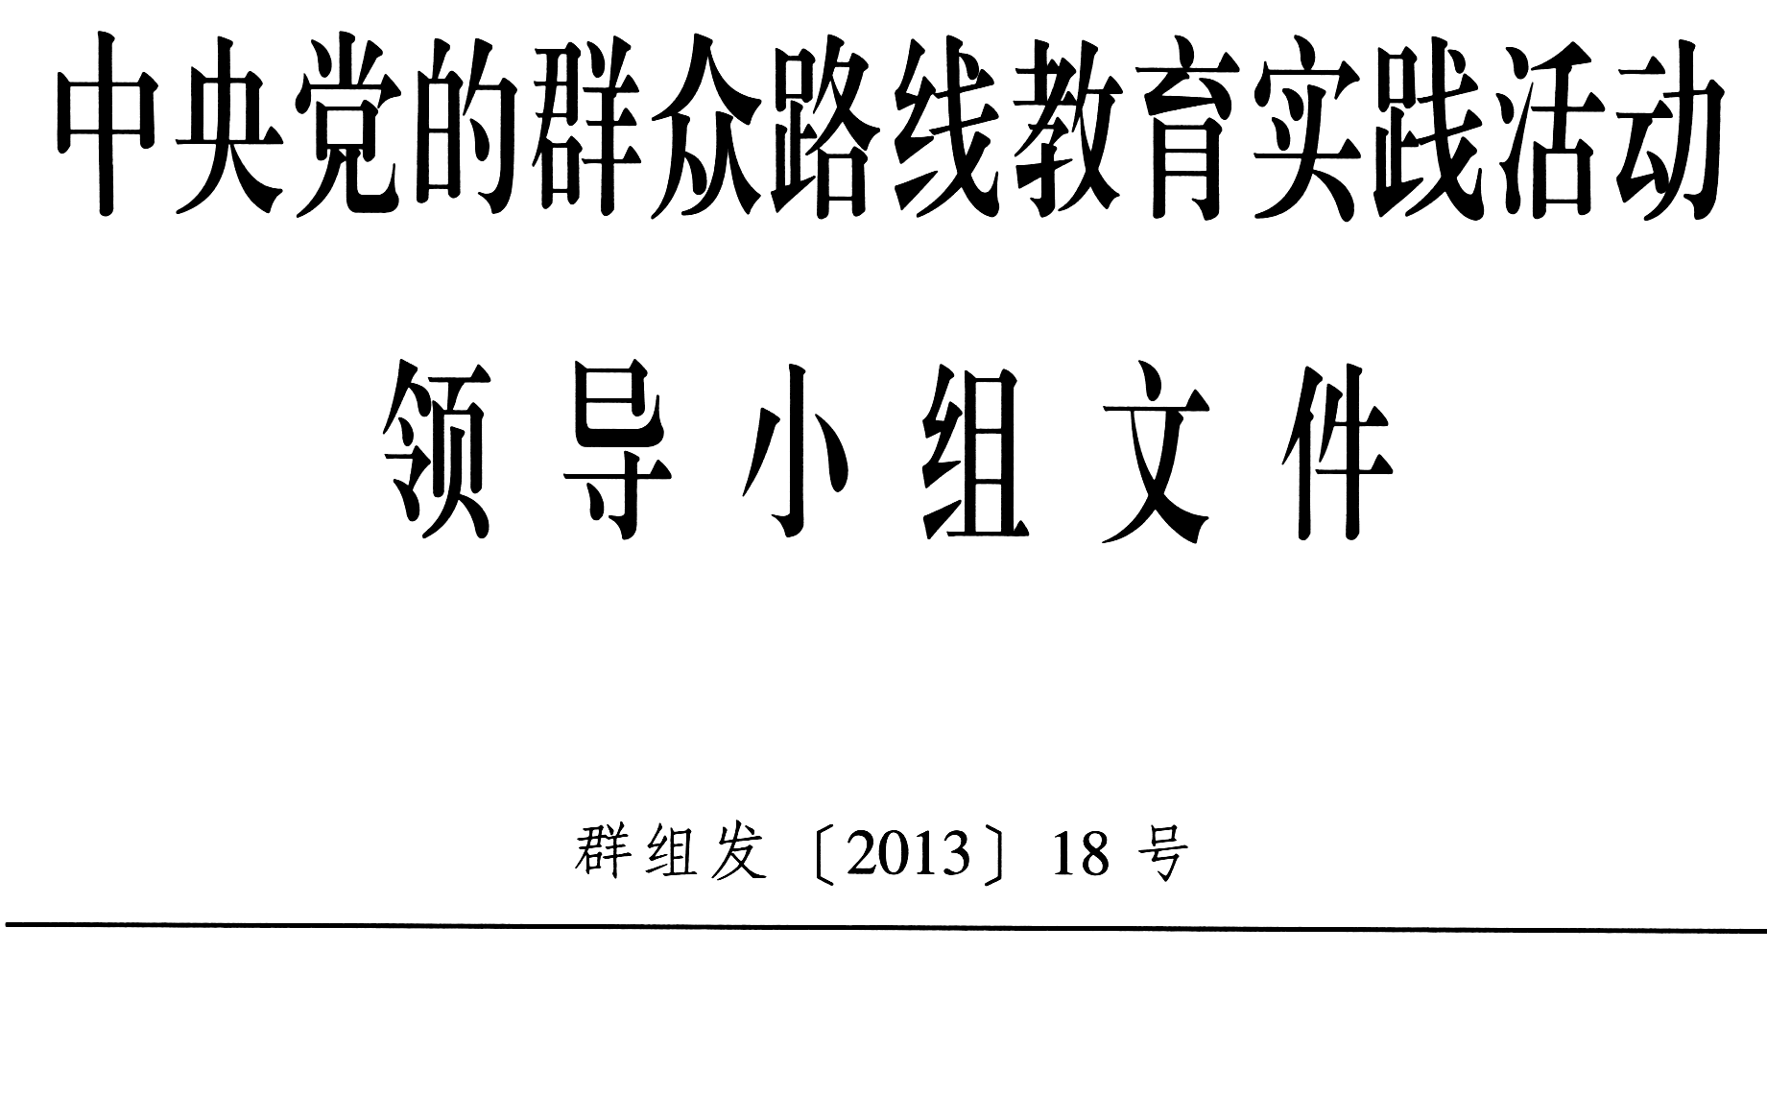
群组发〔2014〕13号
关于加强和改进教育实践活动督导工作的通知

各省、自治区、直辖市和新疆生产建设兵团党委教育实践活动领导小组，部分中央国家机关党委（党组）教育实践活动领导小组，部分中管金融企业和国有重要骨干企业党组（党委），各中央巡回督导组：
第二批教育实践活动开展以来，各地区各部门各单位党委（党组）高度重视督导工作，各级督导组认真负责、恪尽职守，做了大量富有成效的工作，发挥了不可替代的重要作用。但也应清醒地看到，督导工作还存在一些不容忽视的问题。主要是：有的对中央精神学习不够、研究不够，认识不到位，对督导工作把握不准、心中无数、指导不力；有的沉下去督导不够，看“前庭”和“门面”多，看“后院”和“角落”少，没有深入基层一线，掌握情况不深不透，甚至先入为主、先定调子；有的督导标准不高，严不起来，压力传导不到位，对督导单位唱赞歌多，不愿当“包公”、不敢唱“黑脸”，发现问题不点明提醒、不及时纠正，等等。对于这些问题，应当引起高度重视。
目前，教育实践活动已进入关键阶段，督导工作尤需拧紧螺丝、上紧发条。要着力解决督导工作中存在的问题，确保中央关于教育实践活动的部署要求贯彻落实到位，促进教育实践活动健康顺利开展。根据中央领导同志指示精神，现就加强和改进督导工作通知如下。
一、加强学习，吃透中央精神
各级督导组要把学习中央精神、统一思想认识摆在首要位置，为有力有效开展督导打好坚实基础。要深入学习习近平总书记系列重要讲话特别是在兰考的两次重要讲话精神，深刻领会“五个准确把握”要求，牢牢把握第二批活动总体要求、实践载体、重点对象、指导原则和特点规律；深入学习中央关于教育实践活动的文件，明确中央关于教育实践活动每个环节、每项工作的具体要求。要通过深化学习，重点解决对中央要求理解不深不透不全面、存在模糊认识的问题，解决对中央文件把握不准确、贯彻不及时、运用不到位的问题，解决把中央要求与督导单位实际结合不紧密、照搬照套第一批活动督导做法、针对性指导性不强的问题。
各级督导组要把学习中央精神贯穿督导工作始终。中央有新部署新要求，要在第一时间组织专题学习，准确把握精神实质，做到了然于胸、运用自如。中央巡回督导组要先学一步、深学一层，示范带动各级督导组用中央精神武装头脑、按中央要求严督实导。
二、深入基层，沉到一线督导
各级督导组要沉下去，深入基层一线，直接听取党员群众意见，及时发现问题，督促解决问题，不能只住在城里和蹲在上级机关开展督导工作。要全面了解活动进程和实际情况，尤其要搞清楚领导机关、领导班子和领导干部把自己摆进去、参加活动的情况，搞清楚各级党组织组织党员干部开展活动、普遍接受教育的情况，搞清楚督导单位查找问题、解决问题的情况，切实克服督导工作中存在的情况不清、问题不明，点穴不准、措施不力，压力传导不及时、不到位等现象。
中央巡回督导组既要蹲点解剖麻雀，又要多到面上巡回了解，及时发现和解决普遍性、倾向性问题；既要与各级领导干部谈心谈话、了解情况，又要拿出更多时间和精力，采取随机调研、明察暗访等多种方式，听取群众意见，发现存在问题，了解活动效果。
地方各级督导组要强化点对点督导，把督导单位的情况摸清吃透，掌握动态、把准问题，有的放矢开展督导。要到一线面对面听取督导单位干部职工、服务对象和基层群众的意见，重点看中央规定动作落地没有，领导班子和领导干部找准问题没有，边学边查边改效果如何，坚决防止只看材料齐不齐、会议开没开、程序走没走等形式化倾向。
三、认真履职，从严从实督导
各级督导组要进一步强化督导措施、提高督导质量，坚持严字当头、对标把关，切实担负起督促指导责任。要抓住重点对象进行督导，从严督促市县领导班子和领导干部特别是一把手真正把自己摆进去，充分发挥好受教育和抓活动两个方面的主体作用。要抓住关键环节进行督导，从严督促做实每一个规定动作，把学习教育贯穿始终，把“四风”问题找准找实，把批评和自我批评开展起来，把整改措施落实到位。要抓住取得实效进行督导，从严督促边学边查边改，敞开大门搞整改，搞好专项整治，强化正风肃纪，让群众看到实实在在的变化，避免走形变味、使活动变成夹生饭。
当前，各级督导组要重点督促开好专题民主生活会。要督促深入实在查摆问题，做到与事对接，与人见面，每一“风”都有具体事例，不能笼而统之、大而化之；督促认真撰写对照检查材料，做到标准统一、宽严一致，要求明确、指导具体，不能规定字数、框定格式，不能以篇幅长短论优劣、定好坏；督促认真开展谈心谈话，做到把问题谈开、把思想谈通，不能以闲聊代替交心、以谈感情代替谈工作、以交换工作意见代替指出对方问题；督促批评和自我批评动真格、“有辣味”，不能打太极、兜圈子，不能只提建议希望、不讲实质问题；督促坚持时间服从质量，不能抢时间、赶进度，准备工作不充分、班子成员之间谈心谈话没有全覆盖、对照检查材料审核没有通过的，不能召开专题民主生活会。要督促各级党组织组织开好基层党组织专题组织生活会，搞好民主评议党员工作，使广大党员普遍受到一次深刻的党性锻炼。
中央巡回督导组要把督促省区市党委和部委党组（党委）负总责作为首要职责，对中央的精神和部署要第一时间与他们沟通联系，并督促贯彻落实；对督导中发现的问题要不留情面向他们指出，并督促抓好解决；对领导班子、领导干部存在的“四风”问题和群众反映强烈的突出问题，要原汁原味向他们反馈，并督促正视和整改。要按照中央要求，指导地方各级督导组，对专题民主生活会材料认真审核，严格把关。对需报中央教育实践活动办公室的对照检查材料，要严格审核把关。
四、严格自律，树立良好形象
各级督导组要严格遵守政治纪律、工作纪律、组织纪律和廉政纪律，带头认真落实中央八项规定精神，要求别人做到的自己首先做到，要求别人不做的自己坚决不做。给督导单位反馈的意见，要集体研究，不能个人擅自答复；对请示的问题，要依据有关政策规定和活动中的要求予以答复，拿不准的要请示报告，不能自作主张、随意表态。中央巡回督导组要为各级督导组作表率，敬业精神要更强一些，工作质量和水平要更高一些，自我要求要更严一些，切实发挥好示范带头作用。
中央和地方各级教育实践活动领导小组及办公室，要大力支持各级督导组的工作，及时传达中央精神，加强联络协调，给予工作帮助，搞好服务保障，为督导工作创造良好条件。

中央党的群众路线
教育实践活动领导小组
2014年5月17日

报送：中央党的群众路线教育实践活动领导小组办公室，中纪委、中组部、中宣部，中央督导组，省领导，省委党的群众路线教育实践活动领导小组成员
中共浙江省委党的群众路线教育实践活动领导小组办公室 2014年6月4日印发

